С наступлением осенне — зимнего периода осложняется обстановка с пожарами. Как правило, в этот период происходит массовое использование населением электронагревательных приборов, печей, отопительного оборудования и теплогенерирующих устройств.

Без большинства электроприборов уже невозможно представить быт человека.

Соблюдение правил эксплуатации электроприборов и правил пожарной безопасности позволит исключить возникновение пожара в жилище.

Как показывает практика с наступлением осенне-зимнего периода количество пожаров от электроприборов увеличивается многократно и является самой распространенной причиной возгораний.

**Соблюдая правила пожарной безопасности, правила эксплуатации электроприборов, а также технические возможности бытовой электросети Вы сохраните жилье, свою жизнь и жизнь близких.**

**Напоминаем:** чтобы уберечь себя и своих близких от пожара, следует также навсегда отказаться от привычки курить в жилых помещениях, не оставлять непотушенной сигарету, ни в коем случае не бросать не потушенные спички и окурки на пол.

**Если произошло возгорание, звоните по телефону 01, по сотовой связи 112.**

Постарайтесь как можно быстрее покинуть горящее помещение. Не теряйте времени на спасение имущества, главное – спасти себя и других, попавших в беду.

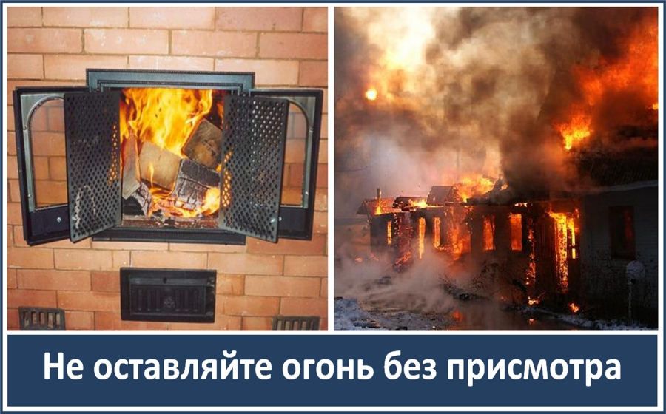

**Комитет по обеспечению безопасности жизнедеятельности населения Волгоградской области**



**ПАМЯТКА**

**«Правила пожарной безопасности в осенне-зимний период»**

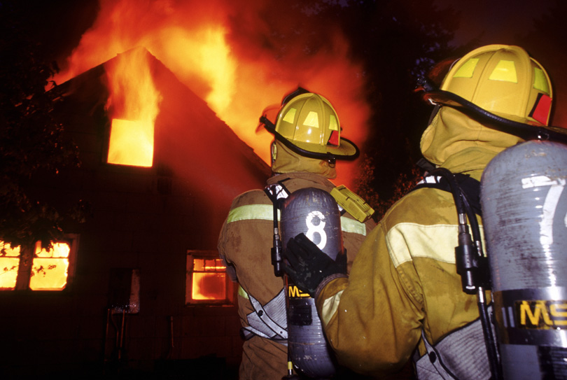

**Волгоград, 2022**

**Побелите все элементы печи, чтобы на белом фоне легче было заметить появление трещин и копоти от проходящего через них дыма.**

**Дымовые трубы над сгораемыми крышами должны иметь искроуловители (металлические сетки)**

**Предметы домашнего обихода и мебель разместите на расстоянии не ближе 50 см от топящейся печи.**

**Запрещается:**

**- растапливать печь бензином, керосином и другими легковоспламеняющимися жидкостями, так как при мгновенной вспышке горючего может произойти взрыв или выброс пламени;**

**- оставлять без присмотра топящуюся печь, а также поручать надзор за ними малолетним детям;**

**- топить печи с открытыми дверцами;**

**- складировать дрова вплотную к печи;**

**- сушить вещи близко к топящейся печи;**

**- перекаливать печь.**

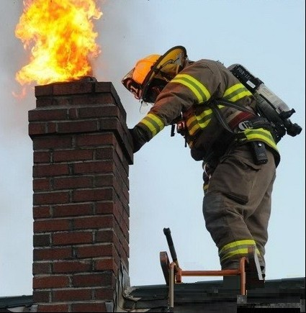

**Соблюдение правил пожарной безопасности при использовании электрических приборов и электрооборудования**

**Перед началом эксплуатационного нового устройства необходимо внимательно изучить инструкцию.**

**Включенные электронагреватели приборы (не имеющие устройств тепловой защиты) должны быть установлены на негорючие теплоизоляционные подставки, исключающие опасность возникновения пожара.**

**Перед уходом из дома, даже на короткое время, нужно проверить и убедиться, что все электронагреватели и осветительные приборы отключены.**

**Следите, чтобы электропровода электронагревательных приборов были без перегибов. Не разрешайте детям без вашего присутствия включать обогреватели и другие электроприборы.**



**Запрещается:**

**- применять нестандартные (самодельные) электронагревательные приборы;**

**- оставлять включенные электроприборы без присмотра;**

**- перегружать электросеть, включая одновременно слишком много электроприборов;**

**- ставить вблизи штор и мебели электрические нагревательные приборы;**

**- устанавливать электробытовую технику вплотную к отопительным батареям.**

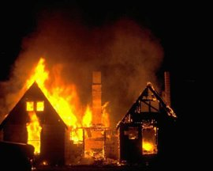

**Соблюдение правил пожарной безопасности при эксплуатации печного оборудования**

**Перед началом отопительного сезона все печи дымоходы должны быть тщательно проверены, отремонтированы.**

**Очистку дымохода от сажи необходимо производить перед началом отопительного сезона и через каждые три месяца в течение всего отопительного сезона.**

**Топить печь следует не более 2-3 раз в сутки, продолжительность каждой топки не должна превышать 1,5 часа.**

**На полу перед топкой должен быть уложен предтопочный лист из стали не менее 50х70 см и толщиной 2 мм, предохраняющий от возгорания случайно выпавших искр.**